Подготовила Илишева М.В., воспитатель группы №11
Зима недаром злится,
Прошла её пора
Весна в окно стучится
И гонит со двора.
Ф.И.Тютчев.
Весна с её быстрыми наступающими и разнообразными изменениями даёт обильный материал о природе и любви к ней.
Весной в атмосфере много полезных ультрафиолетовых лучей поэтому прогулки в это время года благотворно влияют на рост и развитие ребёнка.
Собираясь с детьми на прогулку, обратите внимание на яркое, тёплое солнышко, на потепление, на таяние снега и льда. Чтобы дети увидели и почувствовали эти изменения. Можно использовать разнообразные приёмы: предложите им зажмурить глаза и почувствовать тепло солнечных лучей, прикоснитесь вместе с ребёнком к рукавам пальто разного цвета и сказать какой теплее: тёмный или светлый. Рассмотрите с малышом воронки образовавшиеся возле стволов деревьев, предложите найти проталины. Гуляя с детьми в разное время дня предложите подумать, почему утром лужи замерзают, а днём оттаивают.
В марте оживляются звери и птицы. Послушайте, как весело тенькают синицы, воробьи галдят, ссорятся, делают места для гнёзд, а также купаются в весенних лужах. Хорошо, если вы вместе со своим ребёнком сделаете скворечник и будете наблюдать, как там поселяются птицы. Познакомьте детей с перелётными птицами: грачами, скворцами, журавлями и расскажите о роли птиц в природе.
На прогулках привлекает внимание детей появление насекомых : мух, жучков, бабочек, муравьёв.
Наблюдайте за тем, как просыпается природа, почки на деревьях набухают, появляются первые листочки, первые весенние цветы. Можно принести веточки деревьев домой, поставить их в вазу с водой и понаблюдать это явление природы дома.
Во время наблюдений напомните детям о бережном отношении к природе и её обитателям.

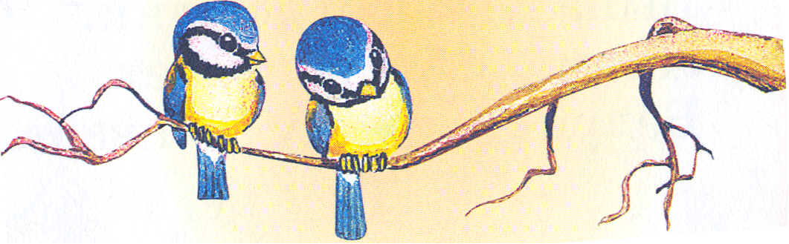

ВЕСНА, ВЕСНА

КРАСНАЯ,

ПРИШЛА ВЕСНА

ЯСНАЯ!

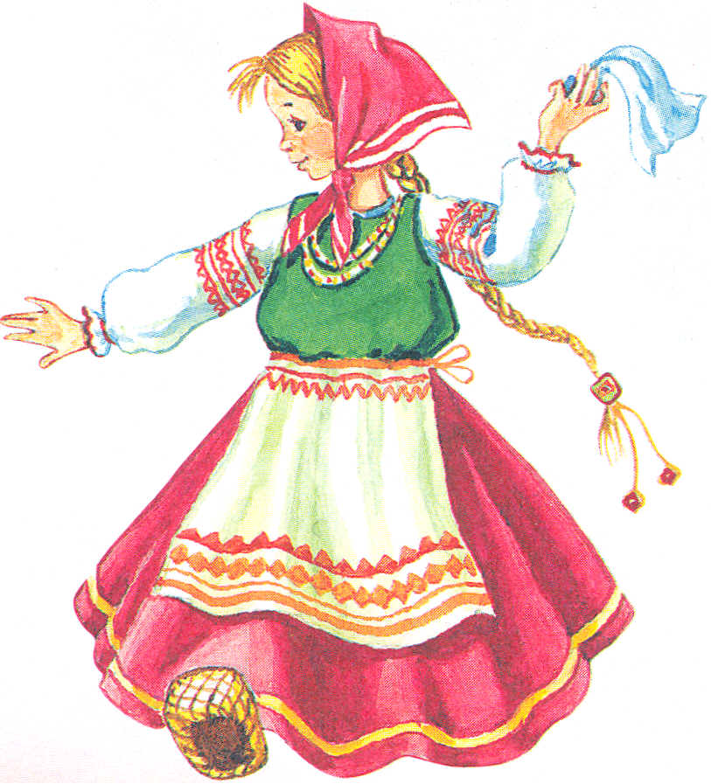
ВЕСЕННИЕ ЗАГАДКИ.
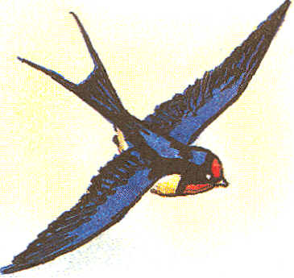
Приходит с добром,
Веет теплом.
Светом солнечным красна,
А зовут её ……..
/весна/
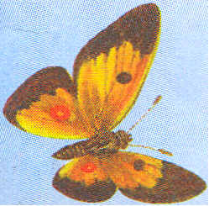

Растёт она вниз головой
Не летом растёт, а зимой
Но солнце её припечёт-
Заплачет она и умрёт
/сосулька/

Чёрный, проворный
Кричит: «Кряк!»
Червякам враг.
/Грач/
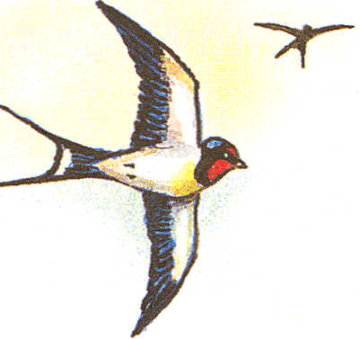
К маме – речке бегу
И молчать не могу.
Я её сын родной,
А родился весной.
/Ручей/

Первый вылез из землицы
На проталинке
Он мороза не боится,
Хоть и маленький…
/Подснежник/
